1. В Java нельзя объявлять переменные с одинаковыми именами в внешней и вложенной области видимости:

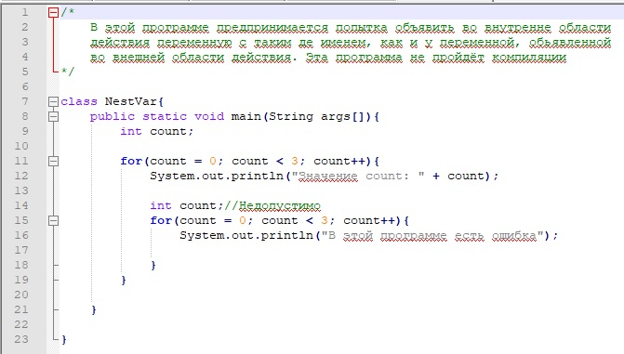

1. Не знал, что есть укороченные операторы сравнения и полные, всегда использовал укороченные:

& && | ||

1. Оказывается цикл for можно оставлять пустым и он будет работать бесконечно:

for(;;)

1. Оказывается break можно использовать как goto ставя ему метку, только метка должна находиться в блоке кода содержащим этот оператор:

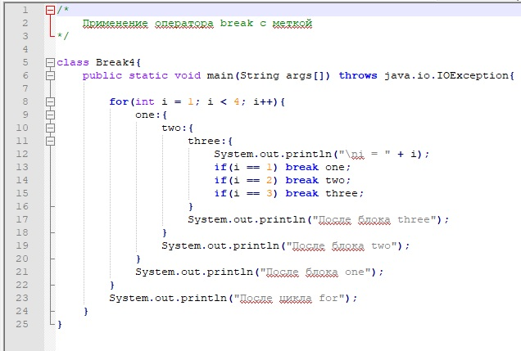

1. То же самое актуально и для оператора continue.
2. Сборка мусора и методы завершения:

Метод finalize()

1. Ключевое слово this
2. Использование аргументов командной строки
3. Поразрядные операции И, ИЛИ, исключающее ИЛИ и НЕ
4. Операции сдвига
5. Альтернативный синтаксис объявления массивов